Interrogation sur une œuvre d’art
correction du sujet portant sur American Gothic de Grant Wood

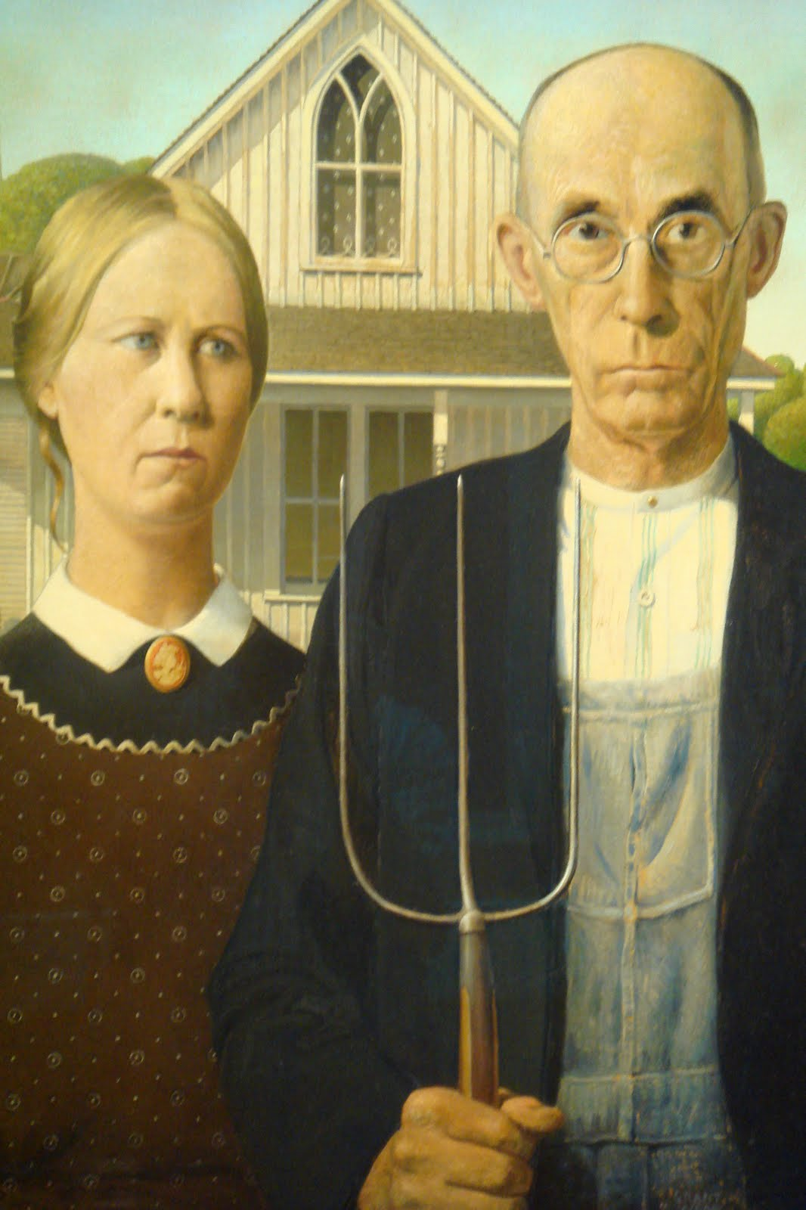
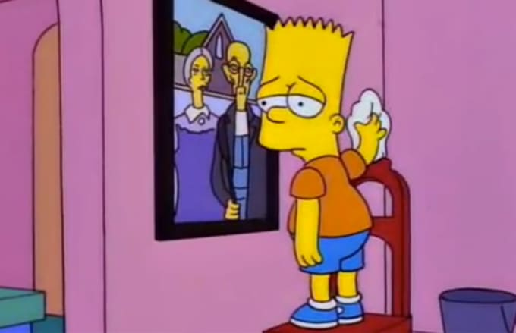

1) Décrire cette œuvre

Il s’agit d’un peinture réalisée par Grant Wood en 1930 et intitulée American Gothic en référence au style architectural de la maison qui reprend les fenêtres en ogive des cathédrales européenes.
Il s’agit d’un portrait de deux fermiers états-uniens représentés au second plan ; au premier plan une fourche tenue par le mari semble se dresser entre nous et les deux personnes. Celles-ci ont un air renfrogné et se tiennent bien droites, le visage fermé. A l’arrière-plan une maison, très simple. La fourche tenue au premier plan se retrouve à différents endroits du tableau : sur la fenêtre à l’arrière-plan et sur la tenue du mari.
Tout est fait pour montrer l’enfermement des deux personnes : la fenêtre est fermée, les deux personnes sont mal cadrées, comme si elles bouchaient le cadre ; il n’y a presque pas de paysage qui est bouché par les deux fermiers.

2) Appréciez-vous cette œuvre ?

Je n’apprécie pas cette œuvre car elle est d’une grande tristesse : les personnages n’inspirent aucune sympathie. Elle me fait penser à un épisode des Simpsons (saison 5, épisode 17 : « Bart Gets an Elephant ») où l’oeuvre est parodiée. Bart fait la tête en nettoyant ce tableau ; tout est amusant dans cette allusion car l’ambiance d’American Gothic correspond à l’état d’esprit de Bart.

3) Quel rapport existe entre cette œuvre et la question posée en cours ?

A la question «Mettre le sujet à nu ou le dénuder ?» l’oeuvre de Grant Wood apporte un éclairage intéressant. Il s’agit pour l’artiste de ne nous convaincre qu’en recouvrant des personnes avec leurs habits on nous empêche d’accéder à leurs sentiments.

